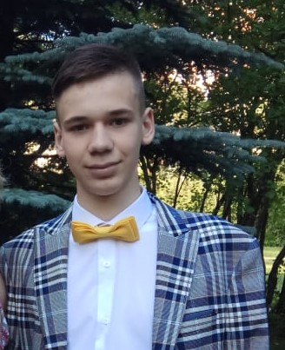
Мотриченко
Дмитрий
Олегович

Дата рождения: 08.12.2000
Email: 001122mj@gmail.com
Telegram: @click_here

Образование | МГУ им. М.В.Ломоносова  2018 - 2022  ВМК
Навыки | - Python (numpy, pandas, sklearn, pytorch, asyncio)  - C/C++
Курсы | Техносфера Mail.ru:  - Введение в анализ данных  - Машинное обучение  - Углубленное программирование на C/C++
Ссылки | GitHub  Kaggle

